**PETCARD**

Carlos Ferney Mosquera Murillo

Juan Sebastian Velasques Roa

Juan Jose Pinilla Marulanda

Yuber Alexander Franco Cuetochambo

Andres Felipe Gonzalez Barajas

SENA

Análisis y Desarrollo de Software

**Abstract**

El presente informe recopila y analiza la información obtenida mediante diversas técnicas de recolección —encuestas, entrevistas, observación, investigación documental y grupos focales— con el fin de identificar las necesidades y expectativas de dueños de mascotas y veterinarios respecto a un sistema de información para la gestión veterinaria.

Los resultados muestran que las funciones más valoradas son: historial clínico centralizado, recordatorios automáticos de vacunas y citas, agendamiento en línea y carnet digital de vacunas. Asimismo, se evidencia la preferencia por canales de notificación como WhatsApp y aplicaciones móviles debido a su practicidad. Las entrevistas con veterinarios resaltaron la importancia de un registro completo de la mascota, carga de documentos clínicos y generación de reportes automáticos. La observación permitió detectar problemas frecuentes en el manejo actual de información en papel y WhatsApp, como pérdida de datos y errores de registro. La investigación documental sugiere que los sistemas más efectivos operan en la nube, son escalables y utilizan APIs. Finalmente, los grupos focales confirmaron la necesidad de un sistema rápido, intuitivo y accesible desde dispositivos móviles.

En conclusión, la información recolectada respalda el desarrollo de un sistema de información (PEDCARD) que resuelva los problemas de desorganización, pérdida de datos y duplicidad, ofreciendo una solución práctica, confiable y flexible que unifique la gestión clínica y facilite la interacción entre veterinarios y dueños de mascotas.

**Tabla de Contenidos**

Informe Técnicas de Recolección de Información 1

a) Encuestas 1

Instrumento: 1

Objetivo: 1

Resultados principales: 1

Funciones más valoradas por los dueños: 1

Canal preferido para notificaciones: 1

Percepción general: 1

Conclusión: 2

b) Entrevistas 8

Instrumento: 8

Objetivo: 8

Hallazgos principales: 8

Conclusión: 9

c) Observación 9

Instrumento: 9

Objetivo: 9

Hallazgos principales: 9

Conclusión: 10

d) Investigación Documental 10

Instrumento: 10

Objetivo: 10

Conclusión: 11

e) Grupos Focales 11

Instrumento: 11

Objetivo: 11

Hallazgos principales: 11

Conclusión: 11

Balance General de la Recolección de Información 12

# Informe Técnicas de Recolección de Información

# Encuestas

## Instrumento:

Encuesta digital en Google Forms.

### Objetivo:

Recolectar datos medibles sobre hábitos y expectativas de los dueños de mascotas para definir módulos y funciones prioritarias del sistema.

### Resultados principales:

### Funciones más valoradas por los dueños:

* Historial clínico digital accesible (85%).
* Recordatorios automáticos de vacunas y citas (80%).
* Agendamiento en línea con horarios en tiempo real (75%).
* Carnet digital de vacunas (70%).
* Registro de alimentación y alergias (55%).

### Canal preferido para notificaciones:

* WhatsApp (60%).
* Aplicación móvil (30%).
* Correo electrónico (10%).

### Percepción general:

* Los encuestados consideran que la información en papel o WhatsApp genera pérdidas y olvidos frecuentes.
* Se valora la rapidez, la simplicidad y la disponibilidad desde el celular.

## Conclusión:

Las encuestas reflejan que las funciones más solicitadas son: historial clínico centralizado, recordatorios automáticos y agendamiento en línea. A nivel de programación, esto implica desarrollar módulos interconectados, notificaciones automáticas y un calendario dinámico.

**Graficas (Encuesta)**

**Pregunta 1**

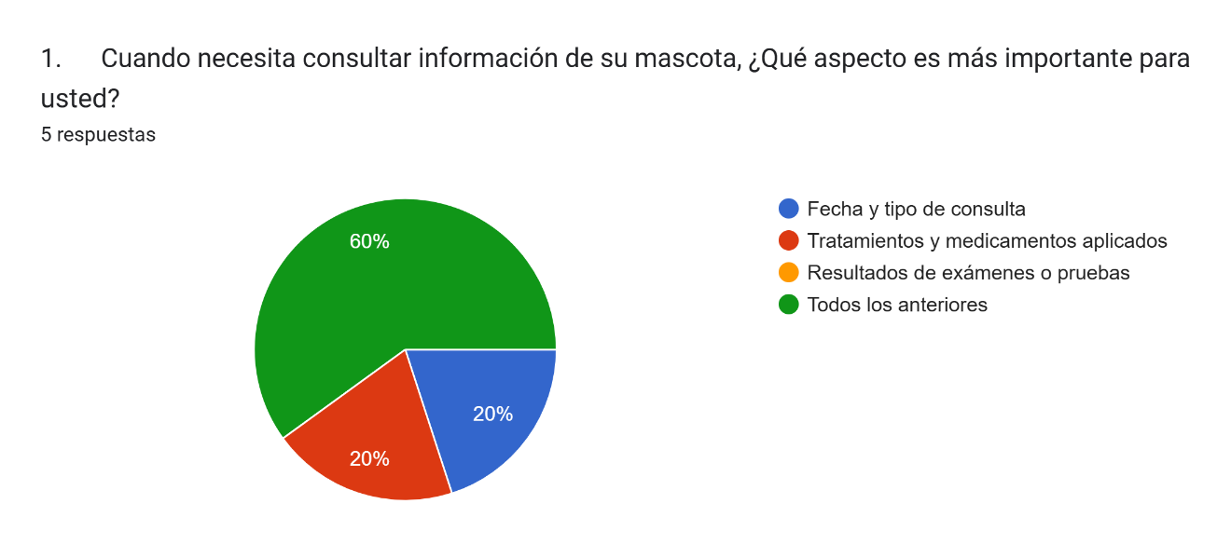

**Pregunta 2**

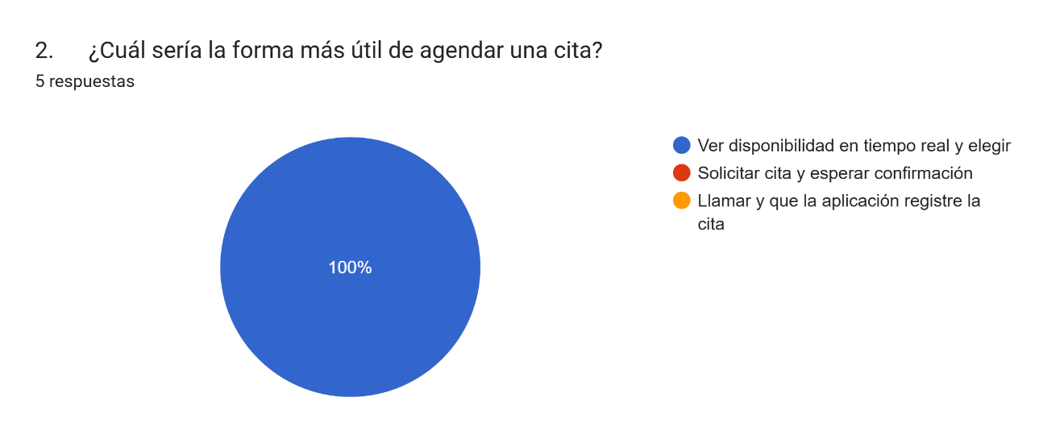

**Pregunta 3**

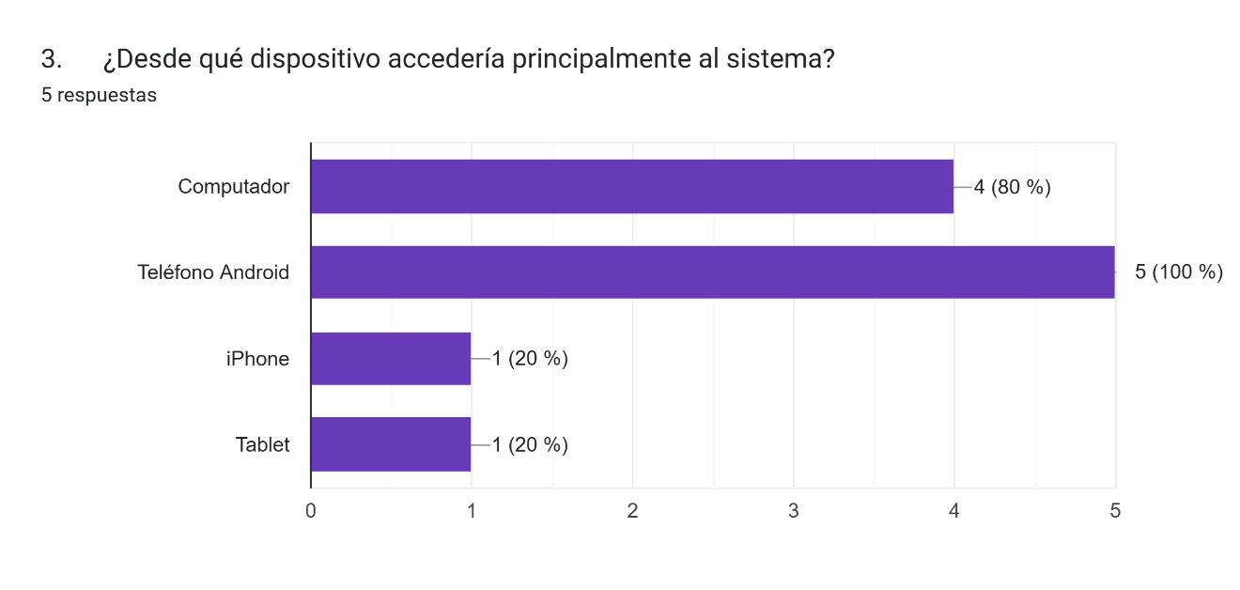

**Pregunta 4**

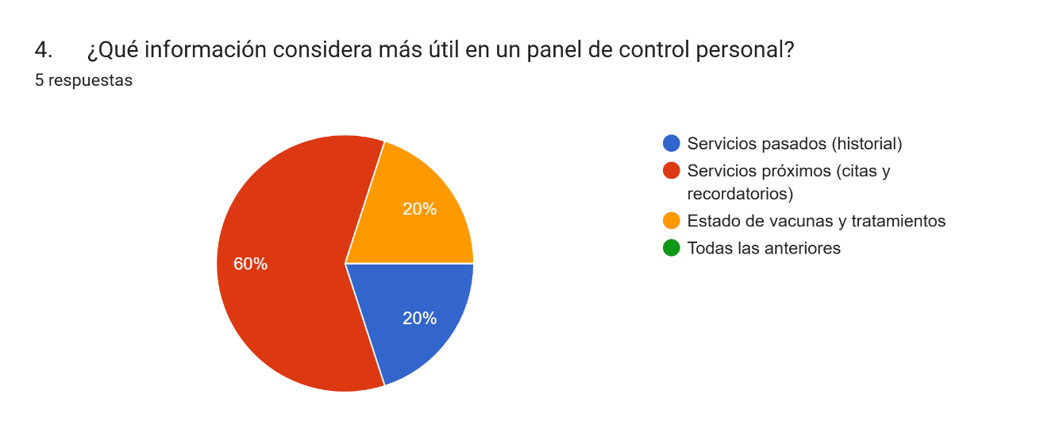

**Pregunta 5**

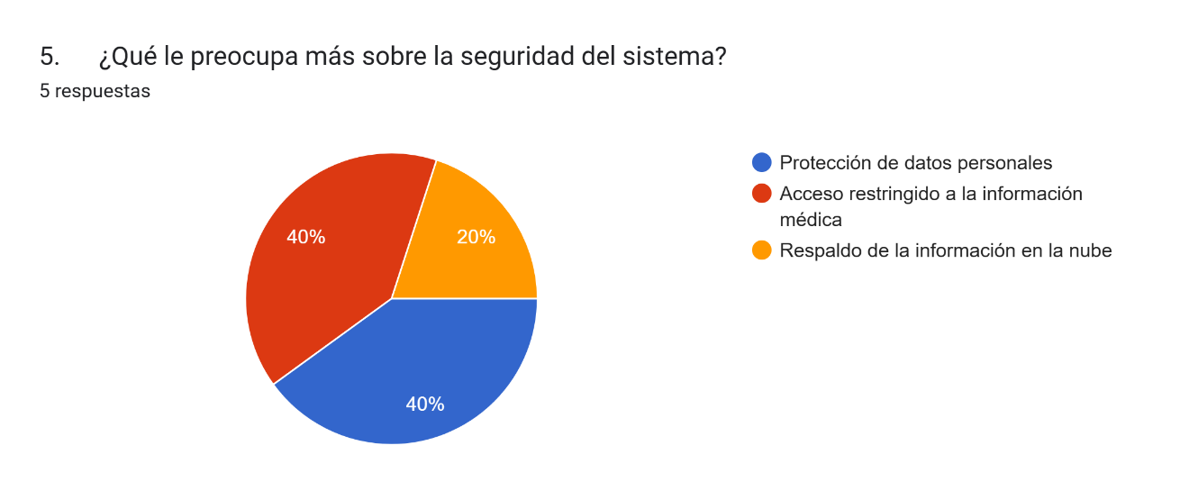

**Pregunta 6**

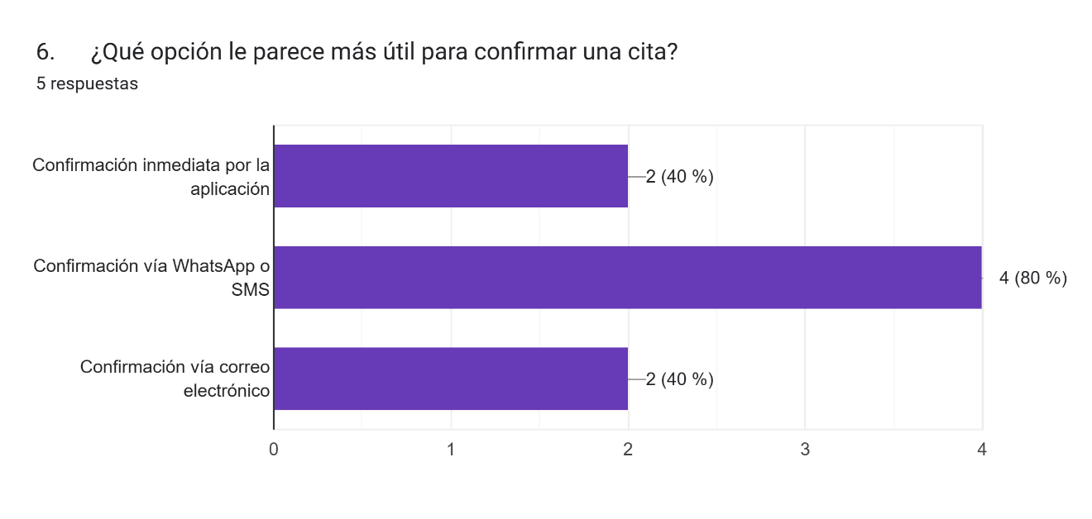**Pregunta 7**

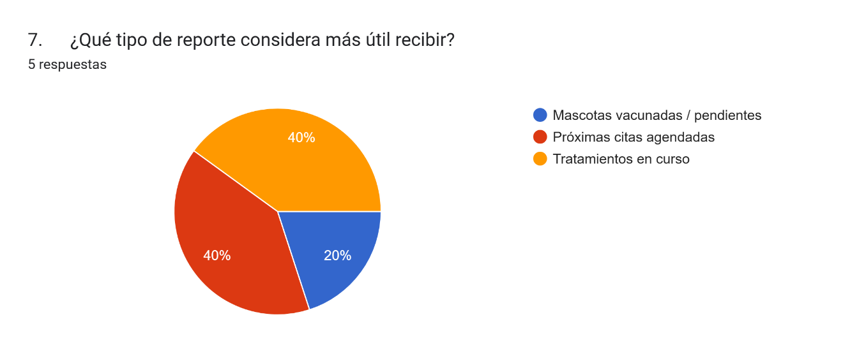

**Pregunta 8**

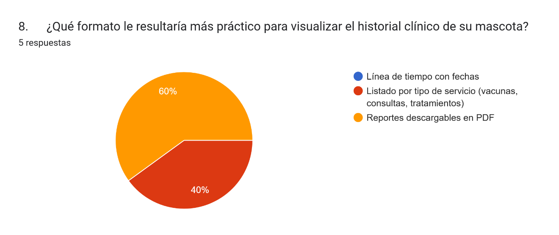

**Pregunta 9**

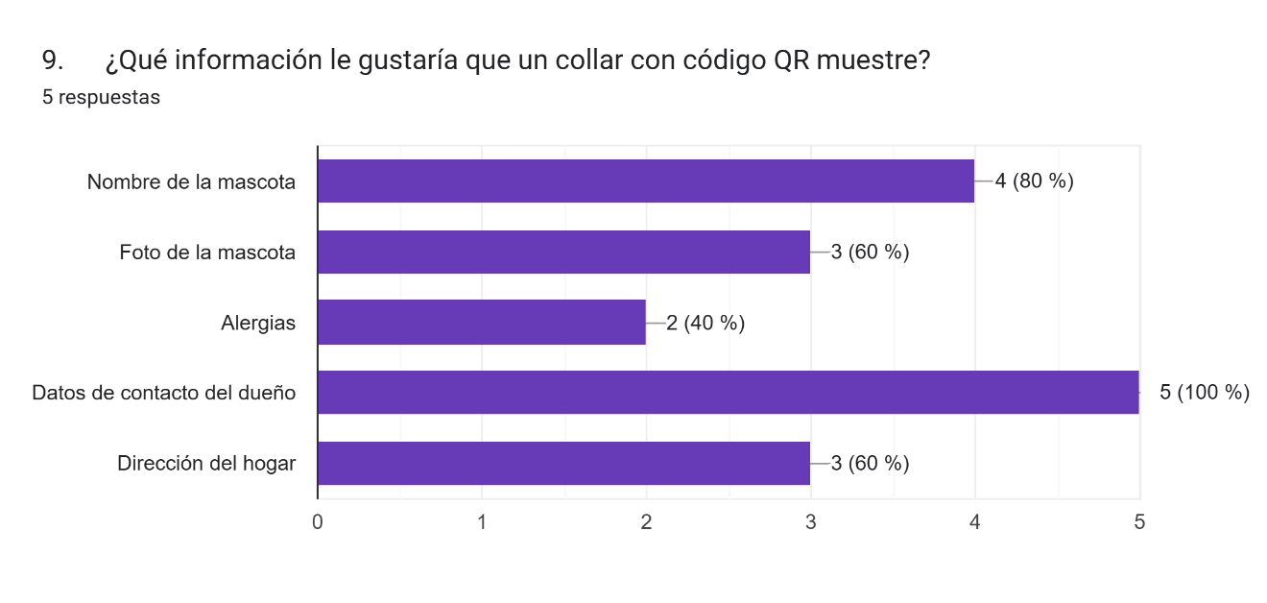

**Pregunta 10**

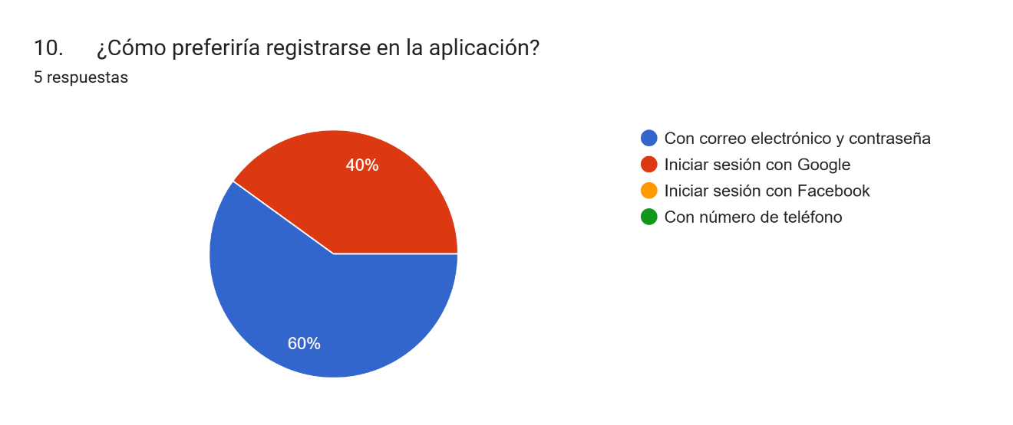

**Pregunta 11**

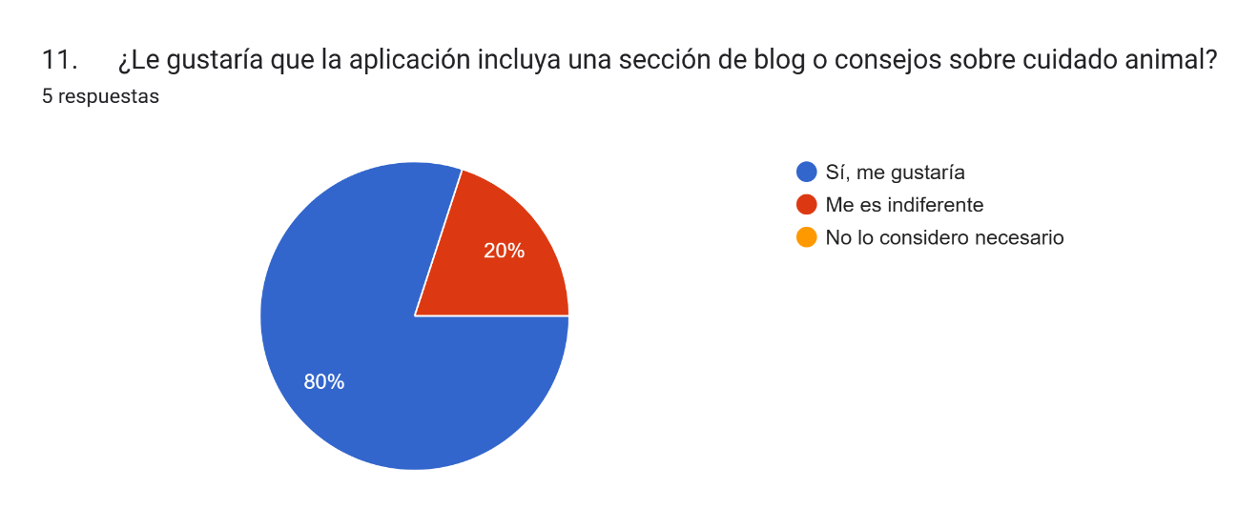

**Pregunta 12**

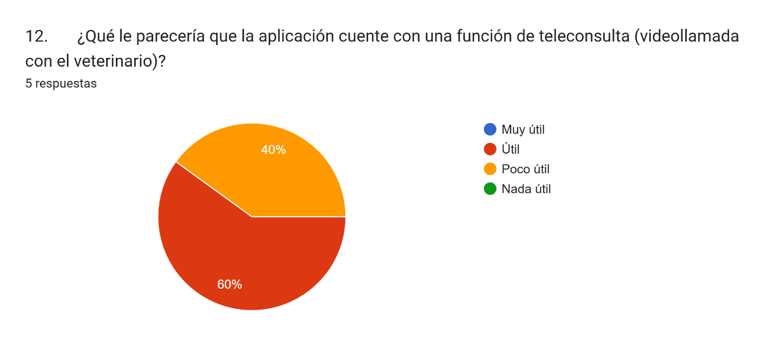

# b) Entrevistas

## Instrumento:

Guion semiestructurado (12 preguntas).

### Objetivo:

Profundizar en la experiencia del veterinario y conocer las necesidades reales del sistema.

### Hallazgos principales:

* Registro inicial debe incluir datos básicos de la mascota y propietario.
* Historial clínico completo con antecedentes, vacunas, alergias y tratamientos.
* Carnet digital con datos de aplicación, lote y comprobante.
* Agenda digital con alertas para clientes y veterinario.
* Posibilidad de adjuntar documentos clínicos (radiografías, exámenes).
* Reportes automáticos para seguimiento de pacientes y vacunas.

Conclusión:  
En las entrevistas se identificó la necesidad de incluir registro completo de mascotas, carnet digital de vacunas y carga de documentos clínicos. Desde el punto de vista de programación, se requiere un sistema de base de datos estructurada, con soporte para archivos adjuntos y validaciones en la entrada de datos.

# c) Observación

## Instrumento:

Ficha de observación con registro de interacciones reales.

### Objetivo:

Identificar problemas prácticos en el manejo actual de la información.

### Hallazgos principales:

* Retrasos y pérdida de citas por uso de agendas físicas y WhatsApp.
* Clientes olvidan vacunas o no llevan comprobantes.
* Errores de registro manual en precios o tratamientos.
* Dificultad para localizar información en carpetas físicas.

## Conclusión:

La observación evidenció problemas por el uso de papeles y WhatsApp, como pérdida de datos y duplicación de información. Para resolverlo, el sistema debe programarse con una base de datos centralizada y accesible, que evite registros repetidos y asegure que la información esté siempre disponible y ordenada.

# d) Investigación Documental

## Instrumento:

Ficha de análisis de fuentes tecnológicas.

### Objetivo:

Conocer tendencias y buenas prácticas en software veterinario.

Hallazgos principales:

* El sistema debe operar en la nube para permitir acceso multiplataforma y multiusuario.
* Integrar recordatorios automáticos, perfiles digitales y carga de documentos clínicos.
* Uso de APIs para comunicación entre módulos y escalabilidad.

Conclusión:  
La investigación mostró que los sistemas más efectivos son aquellos que organizan la información de manera clara y permiten crecer poco a poco según las necesidades. Esto señala que el desarrollo debe planearse con módulos básicos bien estructurados, que luego se puedan ampliar sin complicaciones.

# e) Grupos Focales

## Instrumento:

Sesión moderada con 6–8 dueños de mascotas.

### Objetivo:

Conocer expectativas de los clientes sobre funciones digitales.

### Hallazgos principales:

* Priorizan historial clínico digital, notificaciones automáticas y agendamiento en línea.
* Carnet digital y collares QR vistos como innovaciones prácticas.
* Prefieren notificaciones por WhatsApp o app, más que por correo.
* Valoran registro de alimentación, especialmente en casos de alergias.
* Coinciden en que el sistema debe ser rápido, intuitivo y accesible desde celular.

Conclusión:  
En los grupos focales se destacó la importancia de un sistema rápido, sencillo y accesible desde dispositivos móviles. A nivel técnico, esto implica diseñar una interfaz responsiva, optimizar tiempos de carga y priorizar la usabilidad en la programación.

# Balance General de la Recolección de Información

Tras aplicar las diferentes técnicas, se concluye que los problemas principales están en la desorganización de la información, los olvidos de vacunas y citas, y la pérdida de documentos físicos.

El sistema PEDCARD debe dar respuesta a estos puntos críticos mediante:

* Historial clínico digital centralizado con opción de adjuntar documentos.
* Recordatorios automáticos de vacunas, citas y tratamientos.
* Agendamiento en línea con disponibilidad en tiempo real.
* Perfil digital único por mascota que unifique historial, vacunas y servicios.
* Módulo de alimentación y reportes automáticos para facilitar decisiones.
* Accesibilidad en la nube y desde dispositivos móviles, garantizando rapidez y simplicidad.

En conjunto, la información recolectada demuestra que tanto veterinarios como dueños de mascotas necesitan un sistema digital práctico, confiable y flexible que reemplace el uso de papeles, WhatsApp y catálogos físicos.